**Skript zur Lerneinheit**

**Tipps zu Bilddatenbanken, Bildschirmausschnitten und Bildbearbeitung[1]**

**von Jana Eckert**

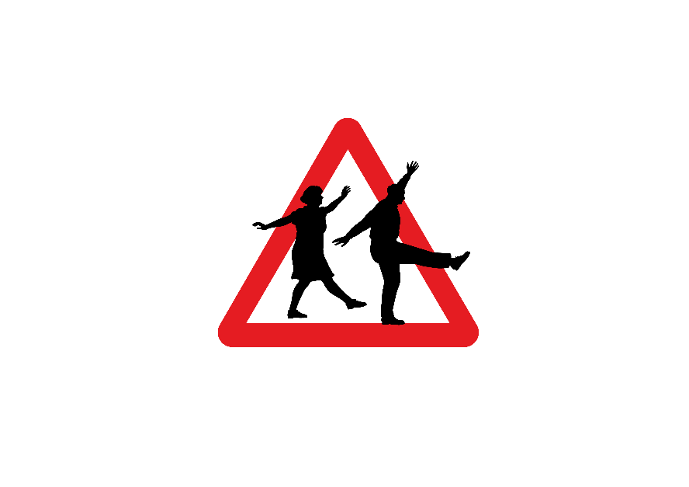

**Bilddatenbanken**

**Bilder und Grafiken für Flyer, Poster, Präsentationen usw. finden Sie in Bilddatenbanken, wie beispielsweise:**

<https://pixabay.com/de/>: Hier finden Sie kostenlose Bilder und Grafiken ohne Registrierung. Bei Pixabay werden auch Bilder von iStock vorgeschlagen.

Bei iStock (<https://www.istockphoto.com/de>) gibt es eine sehr große Auswahl an Bildern in unterschiedlichen Preisklassen (9€ bzw. 24€ pro Bild). Der Erwerb einer Lizenz für ein Bild kann sich aber lohnen, wenn man sehr attraktive Materialen erstellen will.

<https://www.pexels.com/de-de/>: Die Bilder können kostenlos heruntergeladen und uneingeschränkt genutzt, geändert und weiterbearbeitet werden. Eine Registrierung ist nicht notwendig, wird aber bei Bildern in hoher Auflösung empfohlen.

**Eine Übersicht kostenloser Bilddatenbanken finden Sie hier:**

<https://praesentare.com/kostenlose-bilddatenbanken>

**Bilddatenbanken mit positiven Altersbildern:**

<https://ageingbetter.resourcespace.com/pages/home.php>

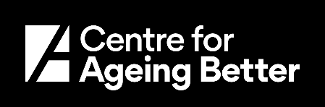Die Bilder sind kostenlos, eine Registrierung ist nicht notwendig, aber die Angabe der E-Mail-Adresse ist erforderlich. Die Anzahl der Bilder ist recht klein.

<https://gesellschaftsbilder.de/>

https://gesellschaftsbilder.de/assets/logos/2019_02_08__09_08_00_Gesellschaftsbilder_Logo.pngDie Datenbank wird von dem Verein „Sozialhelden“ betrieben. Sie bietet „Bilder fernab von Klischees […].

Die Fotodatenbank soll ein Angebot sein, um die Vielfältigkeit der Gesellschaft abzubilden.“ (https://gesellschaftsbilder.de/page/%C3%9Cber%20das%20projekt)

Die Nutzung der Bilder ist kostenlos, die Nennung des Urhebers ist aber erforderlich.

**Tipp:** Speichern Sie stets den Link zu dem Bild und die Lizenzangaben in einer Textdatei im selben Ordner, in dem Sie das Bild abspeichern. (Im Ordner Rechtsklick, „neu“ 🡪 Textdokument)



**Screenshot mit „Ausschneiden und skizzieren“ erstellen und bearbeiten**

Wenn Sie ohne größeren Aufwand einen Sceenshot oder einen Teil des Bildschirms fotografieren möchten, nutzen Sie „Ausschneiden und skizzieren“, indem Sie die Tastenkombination „Windows-Taste + Umschalttaste + S“ drücken.

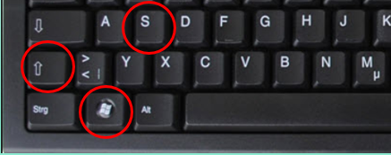

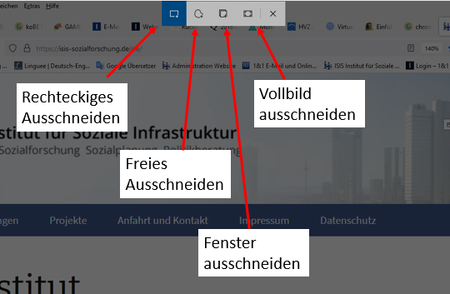**Nun haben Sie unterschiedliche Möglichkeiten: Rechteckiges Ausschneiden** (Ziehen Sie mit der Maus ein Rechteck um den Bereich, den Sie als Screenshot speichern möchten). Weitere Möglichkeiten: **Freies Ausschneiden, Fenster ausschneiden, Vollbild ausschneiden oder Schließen.**

Das Bild, das Sie ausschneiden, wird in die Zwischenablage gelegt und Sie können es direkt in Ihre Präsentation oder Word-Dokument einfügen (Strg + V) oder Sie klicken unten auf den Text unterhalb des Bildes, das unten rechts auf dem Bildschirm eingeblendet wird, um den Ausschnitt einfach zu bearbeiten oder zu speichern.

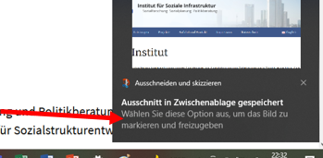

**Bildbearbeitung mit Paint.NET**

„**Paint.NET** ist eine [Bildbearbeitungssoftware](https://de.wikipedia.org/wiki/Grafiksoftware) für [Microsoft Windows](https://de.wikipedia.org/wiki/Microsoft_Windows), die von der [Washington State University](https://de.wikipedia.org/wiki/Washington_State_University) und [Microsoft](https://de.wikipedia.org/wiki/Microsoft) entwickelt wurde.

Ursprünglich als eine einfache, kostenlose Alternative zu [Microsoft Paint](https://de.wikipedia.org/wiki/Microsoft_Paint) gedacht, bietet die Software mittlerweile auch anspruchsvollere Funktionen, wie zum Beispiel das Arbeiten mit [Ebenen](https://de.wikipedia.org/wiki/Ebenentechnik). Die Bedienung von Paint.NET orientiert sich am Marktführer [Adobe Photoshop](https://de.wikipedia.org/wiki/Adobe_Photoshop).“

(<https://de.wikipedia.org/wiki/Paint.NET>)

**Wichtig:** Laden Sie Software nur von Seiten herunter, die Sie kennen und denen sie vertrauen. Wenn Sie nicht sicher sind, erkundigen Sie sich über den Anbieter mit Hilfe einer Suchmaschine.



Hier kann man das Programm Paint.net kostenlos runterladen: <https://www.chip.de/downloads/Paint.NET_13015268.html>

Nützliche Funktion: **Hintergrund von Logos und anderen Grafiken entfernen**

Nachdem Sie eine Datei geöffnet oder ein Bild eingefügt haben, wählen Sie das Werkzeug „Zauberstab“ aus.

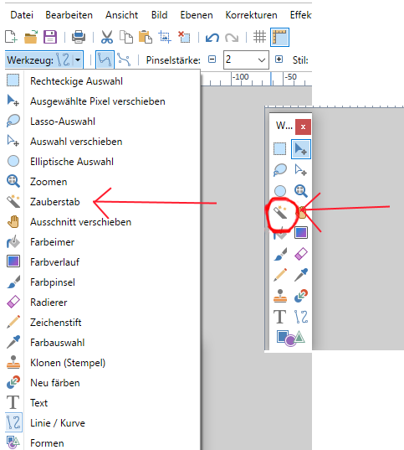

Mit linker Maustaste wählen Sie nun alles aus, das entfernt werden soll (alles zusammen mit gedrückter „Strg“-Taste, alternativ für jeden einzelnen Bereich). Im Menü „Bearbeiten“ -> „Ausschneiden“ (alternativ: „Auswahl löschen“ oder Symbol ). Der entfernte Hintergrund erscheint als weiß-graue Kacheln. Nun muss die Grafik nur noch als PNG-Datei gespeichert werden.

Für Fortgeschrittene: Mit einem Plug-IN (Erweiterung) lassen sich auch Photoshop-Dateien mit mehreren Ebenen öffnen.

**Weiterführende Infos und Anleitungen**

Video-Tutorial Grundkurs Microsoft Publisher: <https://www.youtube.com/watch?v=0oLoZHkCW-4>

Die Infos als Text finden Sie hier: <https://simontutorial.de/mspublisher/>

Alternativ zu MS Publisher: Video-Tutorial über Postererstellung mit PowerPoint: https://www.youtube.com/watch?v=6mf1GSIbHzE

Das Wichtigste aus dem Video als Textfassung: <https://medienbildung.hypotheses.org/files/2014/08/Skript_PlakatPowerPoint.pdf>

**Übung:**

* Wenn möglich, arbeiten Sie zu zweit an einem Laptop. Öffnen Sie MS Publisher, wenn vorhanden (alternativ arbeiten Sie mit PowerPoint)
* Erstellen Sie ein Poster in Din A1 (59,4 cm x 84,1 cm, in PowerPoint: Entwurf 🡪 Foliengröße)
* Fügen Sie eine Textbotschaft, eine Grafik und/oder ein Bild (z. B. von einer Bilddatenbank) ein.
* Probieren Sie unterschiedliche Funktionen sowie die App „Ausschneiden und skizzieren“ aus.

**Über diese Publikation**

Diese Handreichung ist gemeinsam mit der zugehörigen Präsentation mit gleichlautendem Titel Teil des digitalen Trainings, welches im Rahmen des Projektes **Bridge the Gap!** entwickelt wurde. Das Curriculum wurde im Jahr 2021 entwickelt und getestet.

Copyright (c) 2022 Jana Eckert, ISIS Institut für Soziale Infrastruktur, gGmbH

Diese Veröffentlichung ist lizenziert unter einer internationalen [Creative Commons Attribution-ShareAlike 4.0](https://creativecommons.org/licenses/by-sa/4.0/deed.de) Lizenz (CC BYSA 4.0)



Ein Bild, das Text enthält.

Dieses Projekt wurde mit Unterstützung der Europäischen Kommission finanziert. Die Verantwortung für den Inhalt dieser Veröffentlichung tragen alleine die Verfasserinnen und Verfasser; die Kommission haftet nicht für die weitere Verwendung der darin enthaltenen Angaben.



1. Erstellt als Begleitmaterial der Lerneinheit über digitale Werkzeuge von Jana Eckert für den 3. Bridge the Gap!-Workshop in Bad Vilbel am 20. September 2021